Année 2022-2023

RAPPORT DE PROJET

Projet de modélisation Pluridisciplinaire

<< MESURE DE LA CONDUCTIVITÉ THERMIQUE DE MATÉRIAUX D'ÉPAISSEUR SUBMICRONIQUES>>

Projet réalisé par

Nadir KAREM
Rizlaine ZAROUAL
Elias SAAD
Amalia SEYDOU
Nezar BOUJIDA
Nhat-nam TRINH
Tristan CHENAILLE

Projet encadré par

Mohamed BOUTCHICH



I. Introduction 2
II. La technique 3⍵ 4
A. Principe de la technique 3⍵ 4
B. Intérêt de la technique 3⍵ 5
C. Dispositif de mesure avec la technique 3⍵ 5
D. Application de la méthode 3ω à aux films d’épaisseur submicronique 7
III. Implémentation du modèle 8
A. Solution analytique 8
B. Intégration numérique 9
C. Bibliothèques Python 9
IV. Présentation des résultats 10
A. Intégration numérique avec Meijer-G 10
1. Résultats 10
2. Discussion 11
B. Comparaison Meijer-G/Simpson 12
C. Résultats de la mesure de la conductivité thermique de films fins 13

V Conclusion 14
VI. Annexes/Références 15
A. Annexe 15
B. Références 15

Introduction
Le facteur de mérite (ZT) define par ZT = S2σ/κ avec S le pouvoir thermoelectrique (coefficient Seebeck), s la conductivité électrique et k la conductivité thermque traduit la capacité d`un materiau à transformer la chaleur en electricite (thermoelectricité). Dans les materiaux volumiques, ces propriétes sont interdependantes (correlation positive) et il est par consequent impossible d`obtenir à la fois une forte conductivité electrique et une faible conductivite thermique.
Dresselhaus et al (https://onlinelibrary.wiley.com/doi/10.1002/adma.200600527) ont montré qu` à l`echelle nanométrique une corrélation négative ( une faible conductivité thermique et une conductivité électrique élevé ) est possible et par consequent un ZT plus important. Les recents travaux sur la thermoelectricité (mettre quelques refs)s`emploient à exploiter les nanotechnologies. La difficulté repose sur une mesure precise des propriétés thermoelectriques à l`echelle nanometrique afin de determiner le ZT. Alors que S et s peuvent etre mesurés à l`aide des techniques de transport electroniques de type effet Hall, k est plus delicate. Il existe plusieurs méthodes en régime permanent et transitoire pour mesurer cette propriété. Une méthode expérimentalement simple à mettre en œuvre est la méthode 3, qui permet une mesure précise et fiable de la conductivité thermique d'un matériau au travers de l'épaisseur. Afin de fabriquer une structure de test appropriée, il est important de modéliser les transferts de chaleur par conduction au sein du matériau et de son substrat.
.
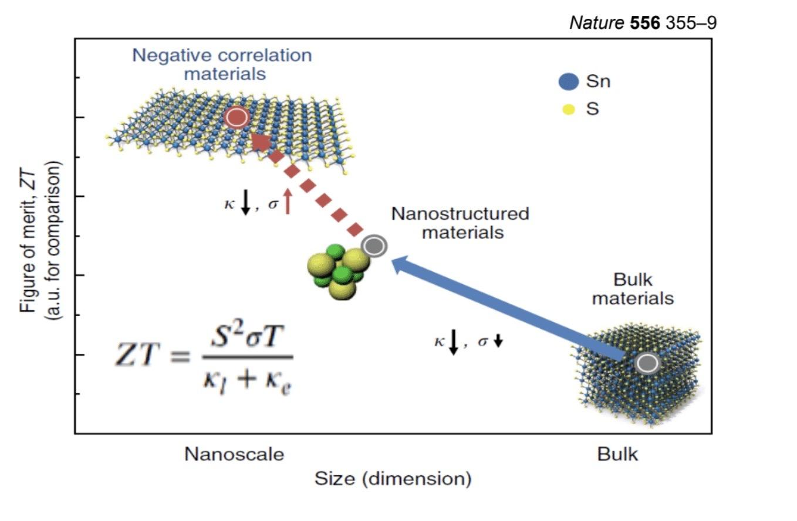
Figure 1 : XXXX

.
Dans ce rapport, nous allons examiner en détail le paramétrage du modèle en 1D et l'appliquer à la détermination de la conductivité thermique d'un substrat de silicium (Si) et de films submicroniques de nitrure de silicium (SiN) d`épaisseurs 50 et 100 nm. Pour ce faire, nous allons dans un premier temps,tenir compte des propriétés des matériaux d'une part et des contraintes expérimentales d`autre part.dans un second temps, nous comparerons 2 methodes de calcul qui reposent sur une solution analytique et une intégration numérique. Enfin, nous aexaminerons les résultats obtenus et discuter des défis communs à toute mesure de conductivité thermique.

Enfin nous discuterons des principaux résultats obtenus et de leur représentation graphique.

II. La technique 3⍵

Generalites

Les méthodes de détermination de la conductivité thermique des matériaux peuvent être divisées en deux catégories : les méthodes en régime permanent et les méthodes transitoires.

Méthodes transitoires :

Les méthodes transitoires ont ensuite été introduites pour permettre de tester des échantillons de plus petite taille. De plus, ces méthodes sont connues pour être rapides et capables de mesurer directement les propriétés thermiques de différents matériaux comme la diffusivité thermique et la capacité thermique. Ces techniques consistent à appliquer une impulsion thermique ponctuelle à un échantillon et à mesurer le temps que prend le flux thermique pour traverser l’échantillon.

Méthodes en régime permanent :

Les méthodes en régime permanent sont basées sur l'équation du flux de chaleur en régime permanent (loi de Fourier de l'équation de conduction thermique). Ces techniques consistent à appliquer un gradient thermique constant à un échantillon, et à mesurer le flux thermique qui se propage à travers celui-ci.

Principe de la technique 3⍵

La méthode des 3 a été développée par David Cahill en 1990. Elle est très utilisée dans la mesure de la conductivité thermique des matériaux.
C’est une technique de mesure en régime alternatif AC. Cette technique consiste à mesurer la température moyenne dans le substrat en function de la frequence et de déduire de cette dernière la conductivité thermique de l’élément.

Intérêt de la technique 3⍵

La technique 3 fournit des informations précises sur les propriétés thermiques du matériau, qui peuvent être utilisées pour déterminer le comportement thermique d'un système.
Les avantages de la méthode 3 sont nombreux. Tout d'abord, elle est très précise et fiable, ce qui est essentiel pour les applications industrielles et scientifiques.

En outre, elle est très simple et peut être effectuée rapidement, ce qui réduit les coûts et la durée du processus. De plus, la méthode 3 peut fournir des informations supplémentaires sur le matériau lui-même.

Il est également important de noter que cette technique répond à certains problèmes de mesure rencontrés avec d’autres techniques. En effet, prenons l’exemple de la méthode en régime permanent énoncé plus haut. Nous rappelons que cette technique consiste à appliquer un gradient thermique constant à un échantillon, et à mesurer le flux thermique qui se propage à travers celui-ci. Cette expérience est réalisée avec des flux de chaleur inférieur à 50k. Dans ce cas, le rayonnement de chaleur à la surface de l’échantillon est négligeable par rapport au transfert de chaleur à travers le solide. Mais cette technique n’est pas efficace à température ambiante et pour des températures élevées et surtout pour les solides qui ne sont pas de bons conducteurs de chaleur. On ne peut donc pas appliquer ce procédé car une grande partie de la chaleur appliquée au solide pour la mesure est dissipée par rayonnement avec de grande température. Par ailleurs, ce dispositif nécessite souvent des échantillons de grandes tailles et de dimensions précises.

Cependant ces contraintes n’affectent pas la mesure avec la technique des 3 car elle est réalisée sur des matériaux fins d’épaisseur de l’ordre du nanomètre allant au micromètre . Ainsi le rayonnement du corps ne constitue plus un problème . En effet lorsque l’on diminue la taille d’un matériau d’un facteur f son rayonnement diminue proportionnellement avec le même facteur de forme f . Il est donc négligeable pour les films fins.[1]

Dispositif de mesure avec la technique 3⍵
Afin de réaliser une mesure de conductivité thermique avec la méthode 3 on utilise un dispositif simple. Ce dispositif consiste à placer un élément métallique contacted type resistor avec un fort rapport d`aspect L/W (typiquement en or) sur le substrat dont on veut déterminer la conductivité thermique, on note son épaisseur . On note la largeur de l’élément métallique 2b et sa longueur l. on tachera de prendre L>>2b afin de respecter les conditions 1D et avoir une propgagation de l`onde thermique dans l`epaisseur du materiau.
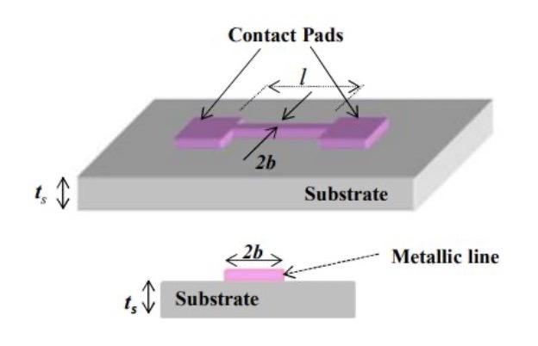
L’élément métallique constitue une résistance qui est à la fois utilisée comme source de chaleur et comme thermomètre sur le substrat.
Lorsque l’on applique un courant alternatif de la forme à la résistance elle génère des oscillations de fréquence angulaire 2ω. L’évolution de la résistance est alors représentée par:
[4]
avec :
- : résistance à température ambiante
- : coefficient de temperature du resistor (Au)
On obtient la tension aux bornes de la résistance avec la loi d’ohm
[4]

- : l’élévation de température en courant continu
- : l’amplitude du courant alternatif
- : déphasage entre la puissance de chauffage des oscillations à la fréquence angulaire 2ω et
les oscillations

On peut à partir de cette expression extraire l’amplitude de la 3eme harmonique qui a donc pour expression
[4]

En utilisant les formules de Cahill [4] :

On considère que la propagation de chaleur se fait de manière unidimensionnelle car la largeur du la source de chaleur est négligeable. En faisant des manipulations mathématiques[4], notamment en utilisant la transformée de Fourier on obtient la formule permettant de déterminer l’amplitude des oscillations définit par :
(*) [4]

Avec :
▪ P : de la puissance fournie par unité de longueur
▪ Λ: la conductivité thermique du matériel
▪ : la fréquence circulaire réduite
Au cours de notre projet nous avons utilisé 2 méthodes différentes afin de résoudre ce calcul. D’une part nous avons utilisé la méthode analytique exploitant les fonctions Meijer-G, d’autre part nous avons utilisé une methode d`integration numérique par la méthode de Simpson.
Enfin Cahill a demontre qu`aux conditions limites en frequence, il est possible d`exploiter le regime asymptotique :

[4]
Cette approche asymptotique permet une première résolution du problème .On peut alors observer les premiers résultats et voir leurs comportements et la cohérence du modèle.

Application de la méthode 3ω à aux films d’épaisseur submicronique
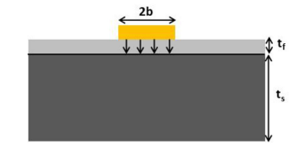

Afin de mesurer la conductivité thermique d’un film submicronique on applique une mesure différentielle car il est trop fin pour que l’on fasse une mesure directe même à haute fréquence. On dépose ainsi le film fin sur le substrat et on reprend exactement le même procédé de mesure effectué précédemment sur le substrat seul.
En comparant les 2 courbes mettant en évidence l’évolution de la température, on observe un offset entre les 2 courbes, qui par ailleurs ont la même pente car la puissance utilisée dans les 2 cas est la même.
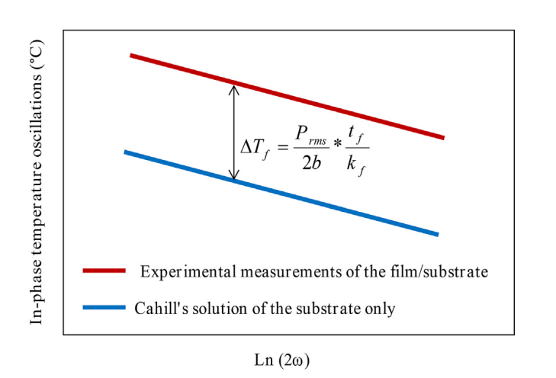 figure caption et references refaite la votre pour eviter de sourcer
La différence de température est directement fonction de la conductivité thermique . Connaissant toutes les autres composantes mises en jeu dans la formule ci- dessus on peut ainsi déterminer la conductivité thermique du film submicronique.

Afin de modéliser ce problème nous l’avons implémenté en Python et de profiter de pliusieurs librairies qui simplifient la manipulation et la representation des données calculées. Notre but étant d’approximer l’intégrale (*), nous avons implémenté une méthode analytique puis numérique.

III. Implémentation du modèle

Solution analytique

Dans un premier temps nous avons opté pour l’utilisation de la fonction généralisée Meijer-G qui nous a facilité le travail comparée à la méthode de Simpson que nous avons dû implémenter nous même. En ce qui concerne la formule (*), nous pouvons l’obtenir d’une façon analytique de sorte à ce qu’on puisse l’utiliser dans Meijer-g. Cette formule (*) peut s’écrire :
[2]
Or u et v sont sous valeur absolue ainsi l’intégrale est invariante au changement entre u et v donc on peut obtenir :
[2]
et ensuite en effectuant un changement de variable nous obtenons :
[2]
avec t = , z = et r = = . Cette dernière double intégrale est reliée à la fonction Meijer-g par la formule :
[2]
Ainsi, nous savons comment approcher cette intégrale par une solution analytique, nous n’avons plus qu’à implémenter le code pour pouvoir obtenir une première solution approchée.
Pour résumer, la fonction hypergéométrique Meijer-G regroupe la plupart des fonctions spéciales connues dans le but d’avoir une seule et unique fonction générale afin de généraliser et de pouvoir résoudre plusieurs problèmes en utilisant un certain nombre de paramètres complexes ( dans notre cas c’était les paramètres ( 1,3 / 2 ) et ( 1,1,1 / 2,0 ) .
L’avantage d’utiliser ce genre de fonction nous facilite énormément le code mais nous ne rentrons pas réellement dans les détails de l’intégration numérique comme nous avons appris à le faire au cours de notre cursus et pour ce fait nous avons modélisé cette intégrale (*) à l’aide de la méthode de Simpson.

Intégration numérique

Dans un second temps nous avons utilisé la méthode de Simpson dans le but de comparer les résultats et de voir si une méthode est favorable à l’autre.

La méthode de Simpson est une méthode de quadrature permettant d'approximer une intégrale sur un intervalle. Cette méthode de quadrature était plus avantageuse de par son ordre plus élevé. En effet, cette formule est d’ordre 3 ce qui signifie qu’elle est exacte pour tous les polynômes de degré inférieur ou égal à 3. (contrairement à la méthode des trapèzes par exemple qui est d’ordre 1)
Pour obtenir la formule il faut utiliser le polynôme interpolateur de Lagrange (de degré inférieur ou égal à 2) de la fonction aux points {-1,0,1}.

Nous obtenons ensuite la formule simple :

[5]
Et en discréditant l'intervalle en N intervalles de taille h, on obtient la version composée :

[5] avec

Afin d’implémenter cette méthode, nous créons dans un premier temps un tableau contenant tous les Ω pour lesquelles nous voulons approximer l'intégrale. Nous débutons avec un Ω correspondant à une fréquence de et allons jusqu’à la fréquence . Ensuite nous bouclons sur chaque Ω en appliquant la formule de la version composée de Simpson. Enfin nous mémorisons dans une dataframe la fréquence, partie réelle et partie imaginaire de chaque point.

Bibliothèques Python

Afin de mener à bien ce projet nous avons eu besoin d’importer plusieurs librairies python :

Numpy car nous avons dû créer et manipuler des tableaux.
Mpmath pour avoir accès à la fonction Meijer-G.
Math afin de pouvoir utiliser des constantes mathématiques tel que pi.
Matplotlib pour les différentes possibilités de tracés de graphiques.
Enfin, Pandas qui nous a permis de stocker tous nos résultats dans une dataframe.
Une dataframe permet un alignement intelligent des données en mémoire que nous pouvons exporter au format csv.
Il est également plus facile d'accéder aux données (grâce aux index) et ainsi de parcourir tous les résultats d'une grandeur afin de les insérer dans nos calculs.

IV. Présentation des résultats

Intégration numérique avec Meijer-G

Résultats

Le modèle détermine la température moyenne en intégrant l’équation présentée au-dessus. Pour cette partie, on intègre avec les fonctions hypergéométriques MeijerG. Pour chaque demi-largeur de résistance donné par l’expérimentateur, le modèle intègre la température moyenne pour chaque fréquence dans la subdivision du domaine de fréquence d’étude (ici une subdivision de 10000 points répartie de façon égal à l’échelle logarithmique). Voici les paramètres utilisées pour l’intégration numérique :

Paramètres variables :
- domaine de fréquence électrique d’étude : 1 Hz à 10⁶ Hz
- demi-largeur de la résistance bh = 5 x 10-6 m, 10 x 10-6 m
- épaisseur du substrat ts = 350 x 10-6 m

Paramètres du substrat de silicium Si:
- diffusivité D = 8.8 x 10-5 m²/s
- conductivité thermique k =140 W/m.K

Paramètres du montage
- tension V0 = 1 V
- résistance R0 à température ambiante = 80 Ω
- longueur de la résistance L = 2 x 10-3 m
- coefficient de température de la résistance : 2.5 x 10-3

Après avoir déterminé la température moyenne pour chaque fréquence électrique, nous traçons la temperature moyenne en fonction de la fréquence thermique (égale à 2 fois la fréquence électrique), de la fréquence électrique. On trace ensuite la 3ème harmonique de la tension aux bornes de la résistance (V3ω) en fonction de la fréquence thermique. Enfin, on trace l’amplitude et la phase en fonction de la fréquence thermique. On peut tracer les asymptotes pour confirmer les résultats du modèle. Nous prendrons soin d`indiquer la profondeur de penetration thermique afin d`identifier si la zone lineaire exploitable est bien dans l`epaisseur du substrat.

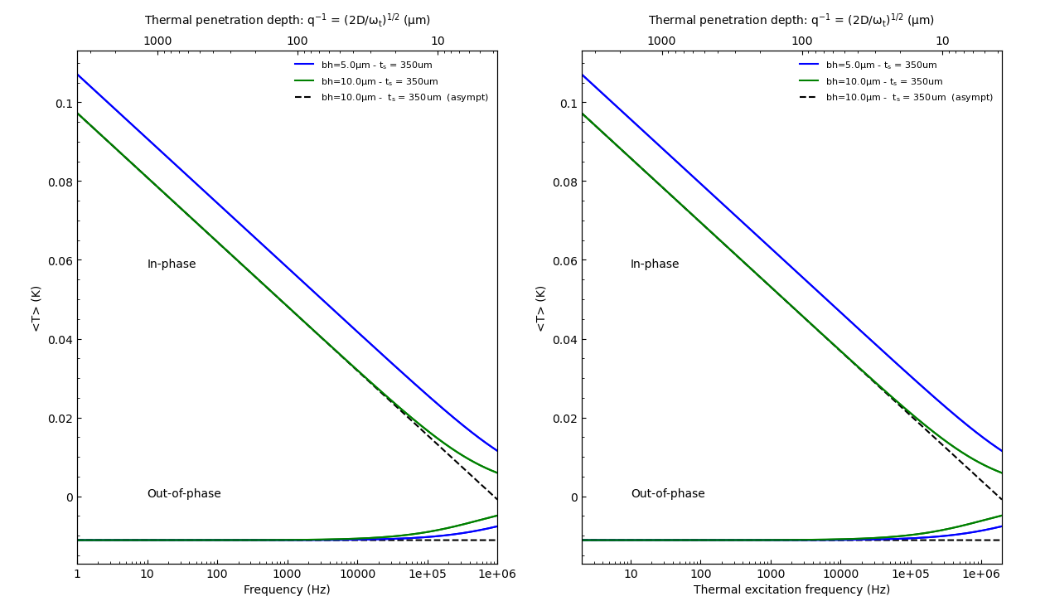
Figure caption?
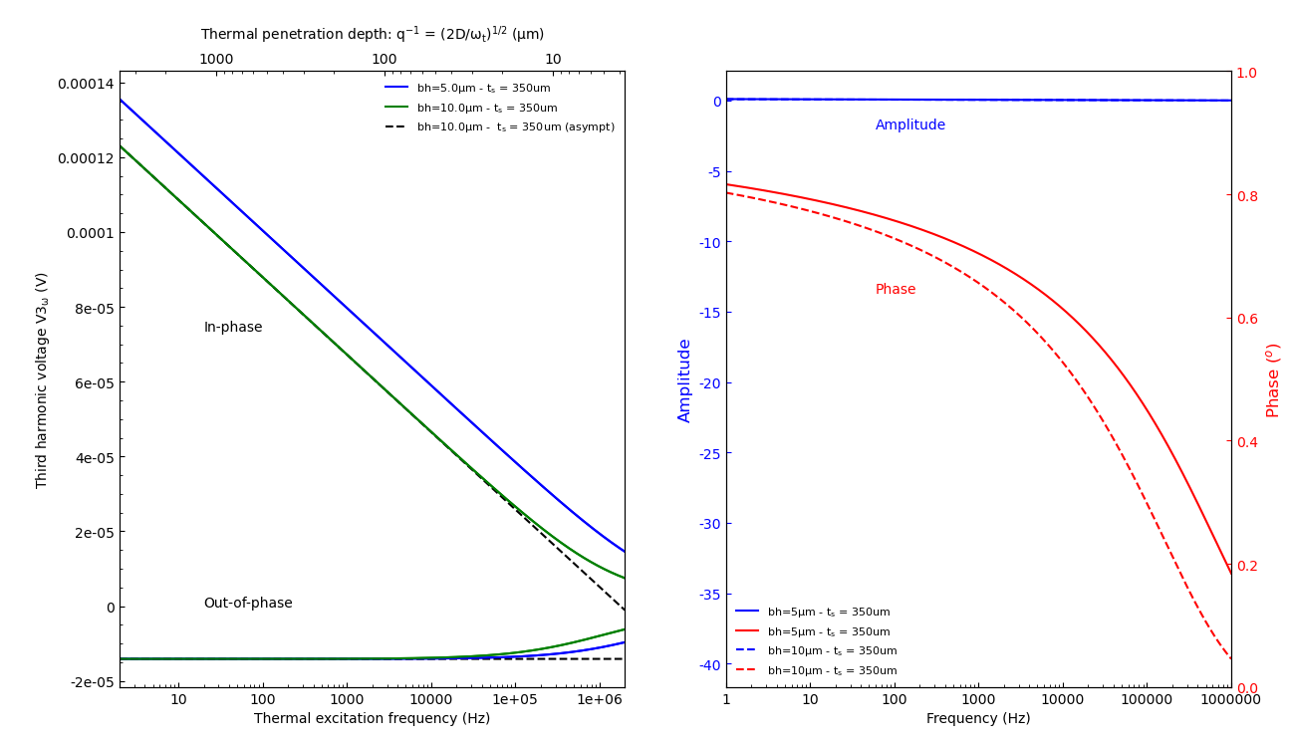

Discussion

Les parties in-phase et out-of-phase correspondent respectivement à la partie réelle et imaginaire de cette température moyenne. En pratique, la partie out-of-phase est seulement un indice de vérification expérimentale : si la partie out-of-phase est plane à basse fréquence, la mesure est correcte.

Une zone dite linéaire est observable (où la température moyenne in-phase est linéaire en fonction du logarithme de la fréquence électrique). Il y a une autre zone dite plane qui n’est observable qu’à très haute fréquence.

La zone linéaire est aussi observable dans le graphe de V3ω en fonction de la fréquence thermique. La conductivité thermique du substrat peut être déterminé en extrayant la pente de la zone linéaire de V3ω in-phase (pour une demi-largeur) en fonction de la fréquence thermique. Cependant il est très important de regarder où se situe la zone linéaire. Il faut regarder le domaine de profondeur de pénétration thermique associé au domaine de fréquence thermique dont on extrait la zone linéaire.

En effet, lorsque la profondeur de pénétration est supérieure à l’épaisseur du substrat, on se trouve hors de notre domaine d’étude. En pratique, la température sera différente de celle de la modélisation. Le résultat qu’on obtient dans la modélisation n’a alors aucune réalité physique. Avec nos paramètres, avec b = 75 µm, la zone linéaire se trouve hors du domaine d’étude.
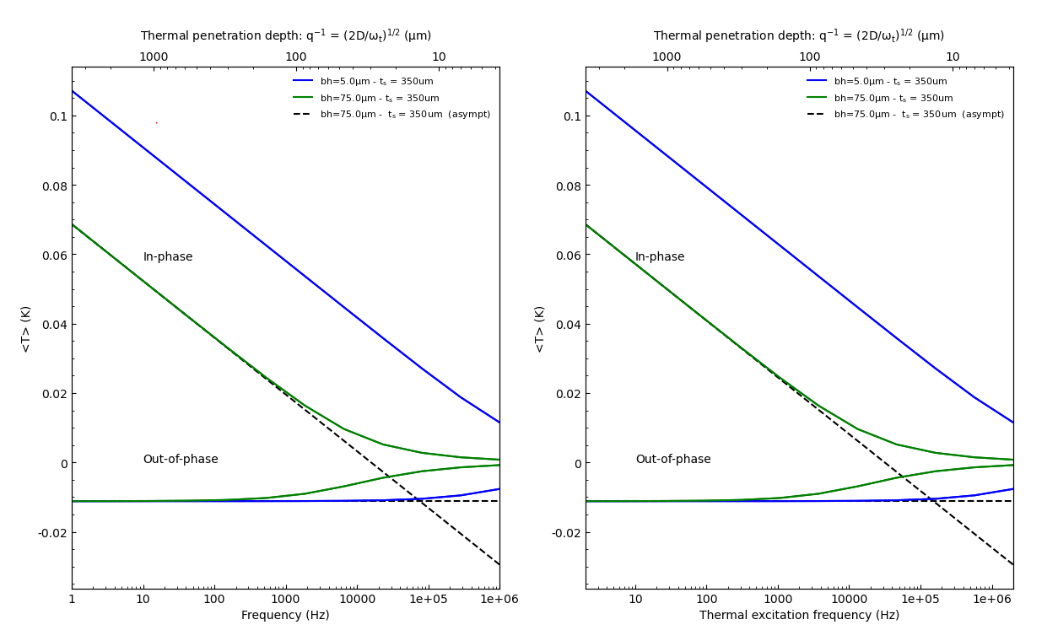
Cela explique aussi en grande partie pourquoi la méthode 3⍵ ne peut pas être appliqué sur des films fins (de l’ordre du nanomètre) : la profondeur de pénétration thermique serait trop grande par rapport à l’épaisseur du film d’où la nécessité d’utiliser une mesure différentielle pour déterminer la conductivité thermique dans ce cas de figure.
Une autre manière de calculer la conductivité thermique du substrat qu’on peut mentionner est de d’étudier les données de l’amplitude et la phase en fonction de la fréquence thermique voir refxx.

L’asymptote in-phase de V3ω étant superposé à V3ω in-phase dans une zone linéaire, on peut extraire la conductivité thermique de notre substrat de Si. En s’assurant qu’une zone linéaire est dans la domaine où la profondeur de pénétration thermique est inférieure à l'épaisseur du substrat, on peut directement déterminer la pente de la courbe de V3ω in-phase à partir de l’asymptote in-phase, la conductivité thermique du substrat de Si est alors est estimé à 140 W/mK.

Comparaison Meijer-G/Simpson

Avant d’entamer les résultats sur la mesure de la conductivité de film submicroniques, comparons les deux méthodes d’intégration numérique. En termes de temps de calcul, l’intégration avec Meijer-G est plus rapide que la méthode d’intégration numérique de Simpson qui demande d’intégrer de 0 à l’infini une fonction et ce pour chaque fréquence. Cependant en termes de résultats, elles se valent : elles donnent à peu près le même résultat (à 10-3 K près). En utilisant les mêmes paramètres, on a récupéré les données de température moyenne en fonction de la fréquence thermique qu’on a mis dans deux csv différents (un pour Meijer-G, un pour simpson) puis un programme a été écrit pour extraire les données du csv et évaluer l’erreur en fonction de la fréquence thermique entre les deux méthodes pour différentes demi-largeurs de résistances
Comme on peut l’observer, l’écart de température moyenne entre les deux méthodes est de l’ordre 10-3 K. L’erreur diminue lorsqu’on s’approche de la zone plane. Les deux méthodes d’intégration numérique peuvent donc être utilisées pour le modèle.

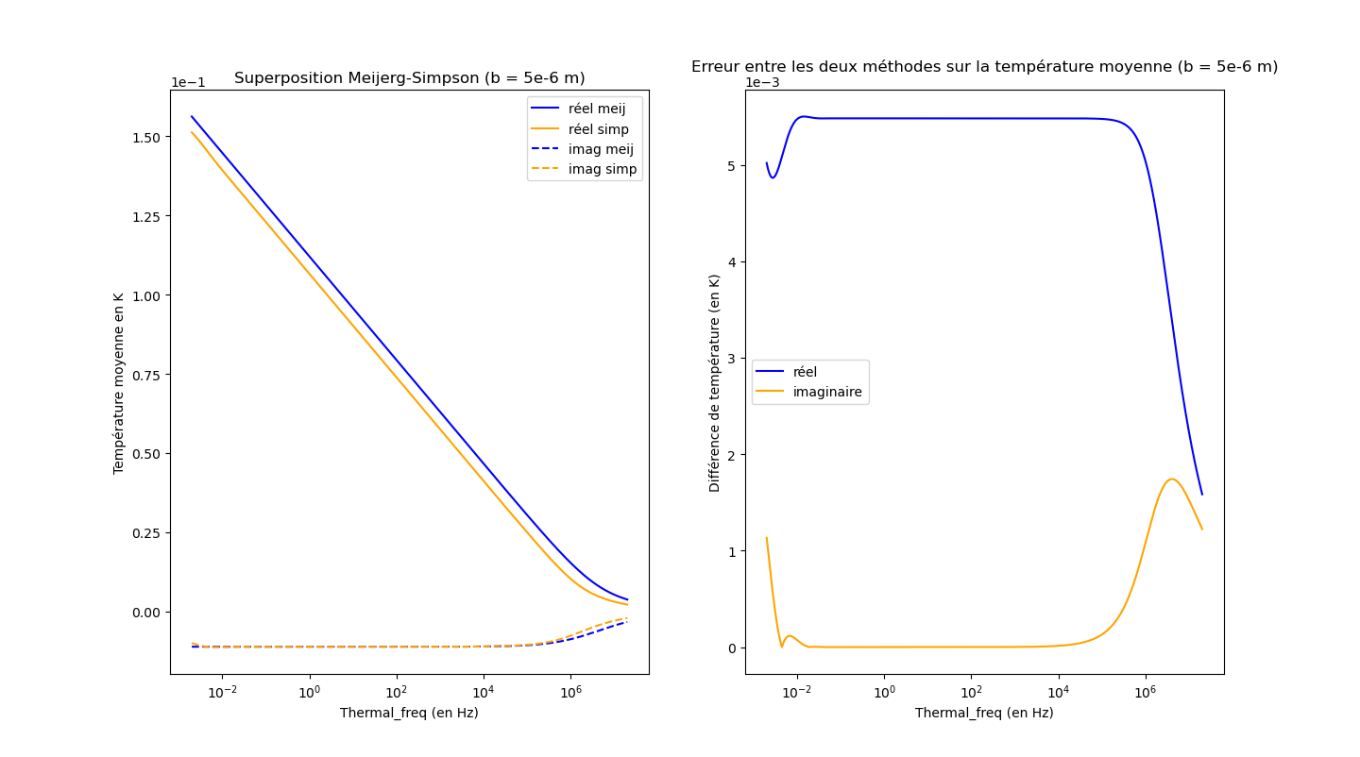

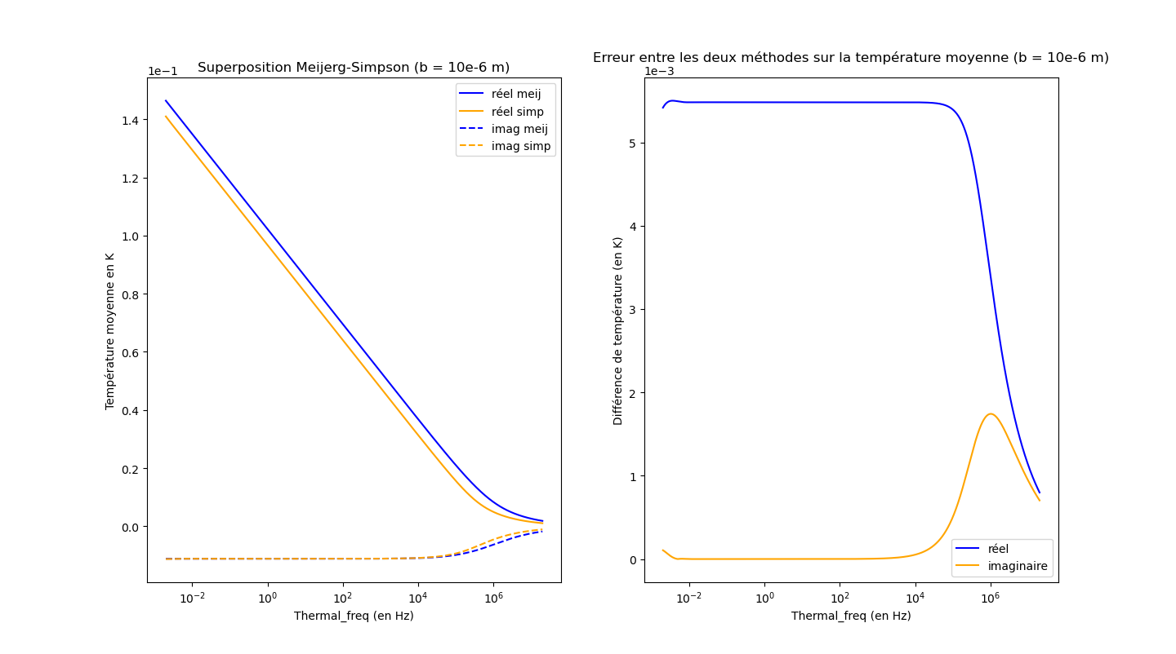

Résultats de la mesure de la conductivité thermique de films fins
La méthode utilisée pour mesurer la conductivité thermique de films submicroniques est pour rappel une mesure différentielle. On utilise les données de l’asymptote in-phase (réel) de la température moyenne en fonction de la fréquence thermique avec le modèle que l’on stocke dans un csv. Ensuite on récupère les données expérimentales avec le même montage à l’exception de l’ajout du film fin de SiN (50 nm) entre la résistance et le substrat Si. On détermine l’offset de température (qui est constant) entre l’asymptote réel donné par le modèle et les données expérimentales. A partir de l’offset de température, on peut déterminer la conductivité thermique de notre film fin.

Pourquoi utilise-t-on l’asymptote in-phase et non la température moyenne in-phase ? En réalité, on peut prendre les 2 données. Cependant l’asymptote est plus facile à calculer et se superpose à la température moyenne in-phase dans la zone linéaire. Il faut simplement s’assurer que nous travaillons bien dans un domaine où la profondeur de pénétration thermique est bien inférieure à l’épaisseur de notre substrat.

Paramètres experimentaux:
- V0 = 1.09 V
- R0 = 12.4 Ω
- demi-largeur de la résistance b = 5 x 10-6 m, longueur L = 2 x 10-3 m

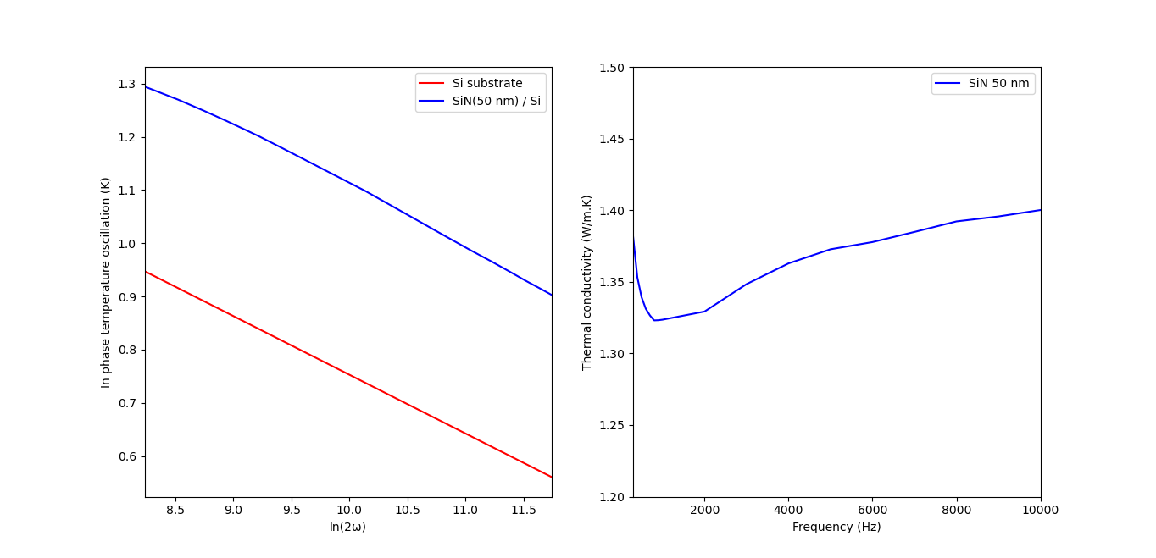

La conductivité thermique du film fin de SiN est alors estimée pour chaque fréquence thermique. On constate que les ordres de grandeurs determines sont comparables à la litterature.

V. Conclusion

Nous tirons un bilan positif de ce projet de modélisation pluridisciplinaire. Le mener à bien fut une expérience enrichissante tant sur les connaissances que sur le savoir-faire et les méthodes. En effet, pouvoir appliquer des connaissances acquises en cours, les développer de par nos recherches et de par l’aide de notre encadrant M. BOUTCHICH fut très instructif.

L’utilisation poussée d’un langage de programmation tel que Python nous a aussi non seulement permis d’appréhender, comprendre et apprendre à utiliser ce langage mais aussi de réaliser les intérêts de son utilisation (notamment l’utilisation de bibliothèques tel que pandas nous permettant de manipuler des dataframes) par rapport à d’autres langages.

La méthodologie de modélisation pour ce projet nous a éte très utile pour apprehender un probleme experimental concret. Il nous a fallu dans le cadre de ce travail nous interesser à la signification physique des equations et nous pas seulement les coder. Cette approche a particulierement ete determinante afin d d`interpreter pertinement nos resultats et par consequent corriger et adjuster notre modele..

VI. Annexes/Références

Annexe

Projet github: https://github.com/trnhatnam/Conductivite_thermique

Références

[1] Cahill, David. (1990). Thermal conductivity measurement from 30 to 750 K: the 3ω method. Review of Scientific Instruments. 61. 802 - 808. 10.1063/1.1141498.

[2]J.-Y. Duquesne, D. Fournier, and C. Frétigny, "Analytical solutions of the heat diffusion equation for 3ω method geometry", Journal of Applied Physics 108, 086104 (2010) https://doi.org/10.1063/1.3486441

[3]G. Boussatour, P.Y. Cresson, B. Genestie, N. Joly, J.F. Brun, T. Lasri,Measurement of the thermal conductivity of flexible biosourced polymers using the 3-ω method,Polymer Testing,Volume 70,2018,Pages 503-510,ISSN 0142-9418,
https://doi.org/10.1016/j.polymertesting.2018.07.026.

[4] Al-Khudary, Nadine : “Material thermal conductivity measurement by the 3-ω method : application to polymers characterization using inkjet printing technology” (2014), Pages 26-63

[5] Cours d’analyse numérique et d’équation numérique ordinaire par Fabien Vergnet

